Методические рекомендации
по организации предметно-пространственной среды ДОО.
Дизайн интерьеров (музыкальных залов) к праздничным датам.
.

Тулупова Галина Сергеевна
старший преподаватель кафедры РРМВ
ИРО Краснодарского края.

В данных рекомендациях представлен цикл мастер классов для педагогов и родителей, которые включают технологии изготовления изделий, используемых для оформления интерьеров, залов к праздничным датам.
Каждый праздник наполнен определенной смысловой нагрузкой, поэтому дизайн имеет определенную концепцию развития. Тематика ориентирована, прежде всего, на возраст, интересы детей, а также учитывает народный, светский календари.
Представленные технологии экономичны, легки в исполнении.
Полезными могут быть не только дизайнерские проекты в целом, но и отдельные их элементы.
Иллюстрации, фотоматериал облегчает освоение предлагаемых технологий.
Дизайнерские проекты:
- «Выпускной бал». Тема дизайна «Полет бабочек».
- «Выпускной бал». Тема дизайна: «Полянка».
- «9 мая. День Победы». Тема дизайна «Салют Победы».

Творческих успехов, друзья!

«Выпускной бал».
Тема дизайна «Полет бабочек». Вариант 1.
(нетрадиционный материал: оракал (самоклейка))

Всякий раз, когда приходит праздник в детский сад, у сотрудников забота - как оформить интерьер сада: групповые комнаты, холлы, музыкальный зал, территорию детского сада.
Оформление требует знаний, умений, материальных затрат и самое главное большого желания порадовать детей, их родителей, вызвать интерес, положительные эмоции.
Рассмотрим оформление к «Выпускному балу».
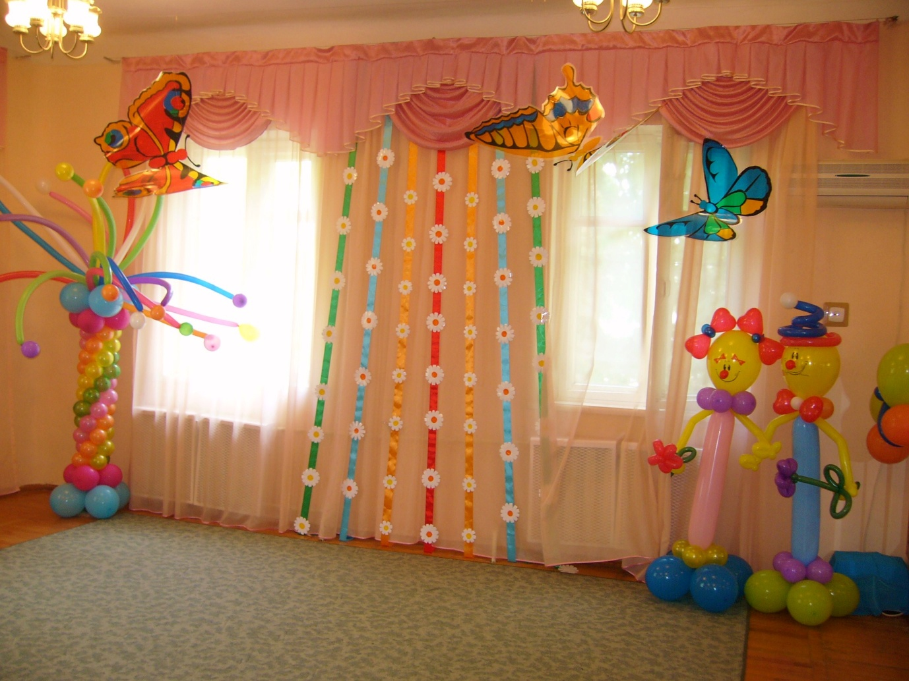
Фото1. Тема дизайна «Полет бабочек»
Данный праздник немного грустный, так как педагоги дошкольного образования с волнением выпускают своих воспитанников в жизнь. Не случайно детский сад сравнивают с прекрасным садом, педагогов с садовницами. Детей же можно сравнить с бабочками, которые превращаются из маленьких «куколок» в прекрасных бабочек готовых расправить крылья и отправиться в полет навстречу неизведанного, поэтому тема дизайна - «Полет бабочек».

Вам понадобятся:
- прозрачный пластик 1м х 1,5м;
- оракал (самоклейка) белого, желтого, черного цвета,
- витражный оракал (самоклейка) синего, желтого, красного, цвета;
- ленты: ширина - 5см, длина – 2,5м – 3м.
Бабочки.
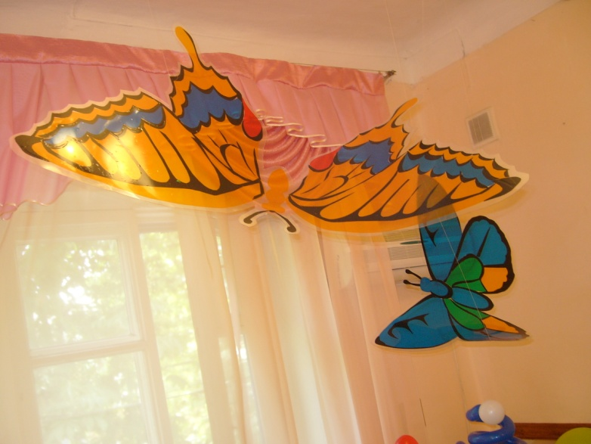
Этапы работы:
- из формата бумаги А2 вырезать силуэт бабочки (симметричное вырезание);
- согласно эскиза, вырезать из цветного витражного оракала, соответствующие цветные сектора бабочки;
Фото 1а,1б. «Бабочки»
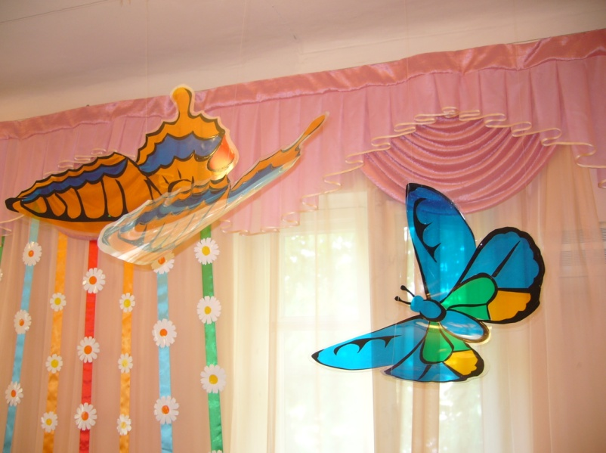
- все цветные элементы бабочки из оракада собрать и наклеить на прозрачный пластик;
- вырезать изображение бабочки по контуру.

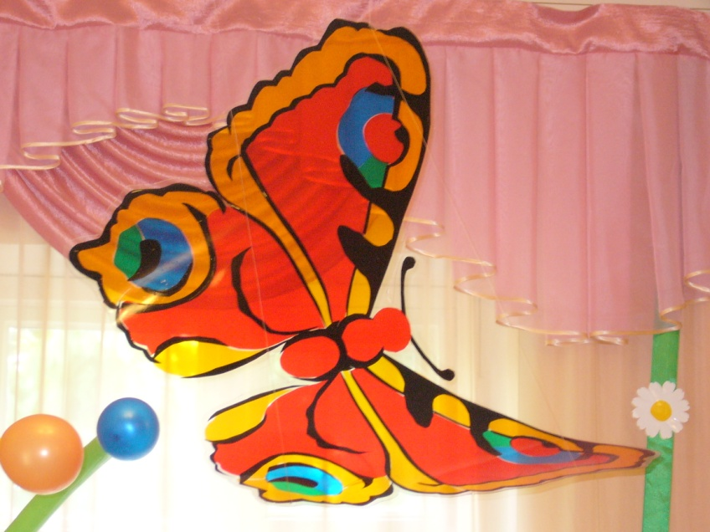
Бабочек желательно изготовить разного размера (две большие, одна поменьше).

Фото 1в. «Бабочки»

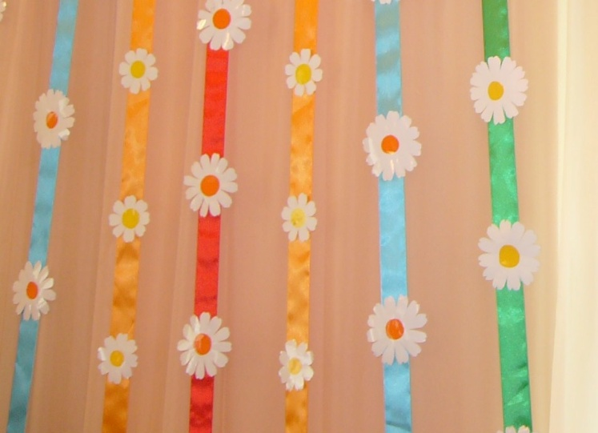
Цветы ромашки:
Этапы работы:
- из белого оракала вырезать ромашки диаметром 10см, 12см;
- наклеить желтые, оранжевые круги-серединки (оракал или самоклейка).

Фото 1г. «Цветы ромашки»

Бабочки крепятся к «струне», расположенной 1м - 1,5м от фронтальной стены, леской. Две бабочки вместе «играют» с одной стороны, третья – с другой. Фото 1, 2,3.
В оформлении, возможно, использование готового ламбрекена. «Качели» - солнце, лучики – цветные ленты, на которых ромашки - они придают легкость и ажурность композиции. Ленты крепятся внатяжку: сверху к струне, снизу – к полу.
Расположение бабочек на некотором расстоянии от стены создает объемность, глубину композиции. Фото 1.
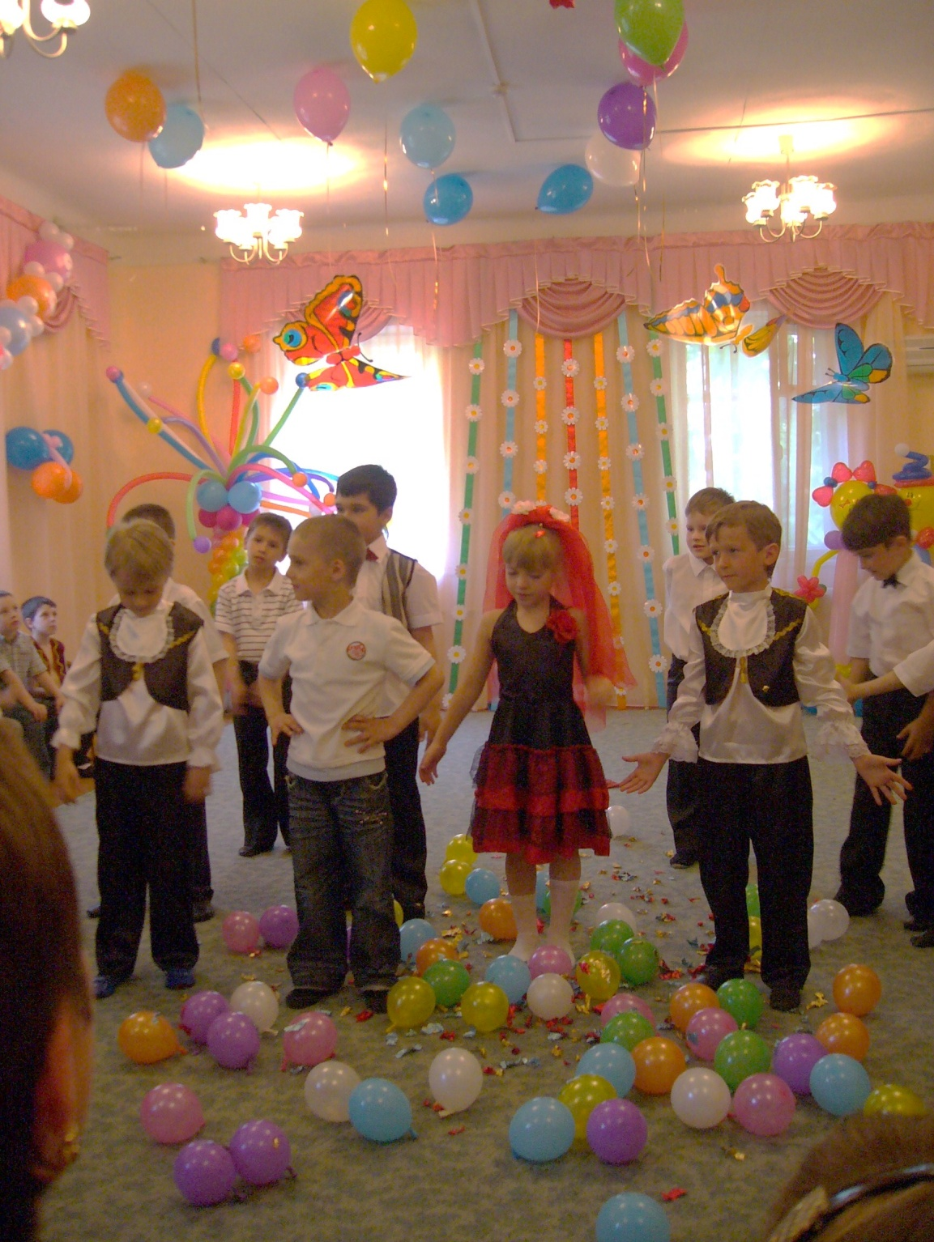
Воздушные шарики дополнят композицию.
(Композицию из шариков «Салют», «Клоуны» можно заказать или создать самим.
Фото 1).

Фото 1д. «Выпускной бал в ДОО№99, г Краснодар».

«Выпускной бал».
Тема дизайна: «Полянка». Вариант 2.

Веселые трудолюбивые пчелки суетятся над цветами полянки под теплым солнышком, создавая хорошее настроение.

Использование нетрадиционных материалов помогает разнообразить дизайн интерьеров, развивать фантазию педагогов, вызывать положительные эмоции у детей и их родителей. Фото 2.
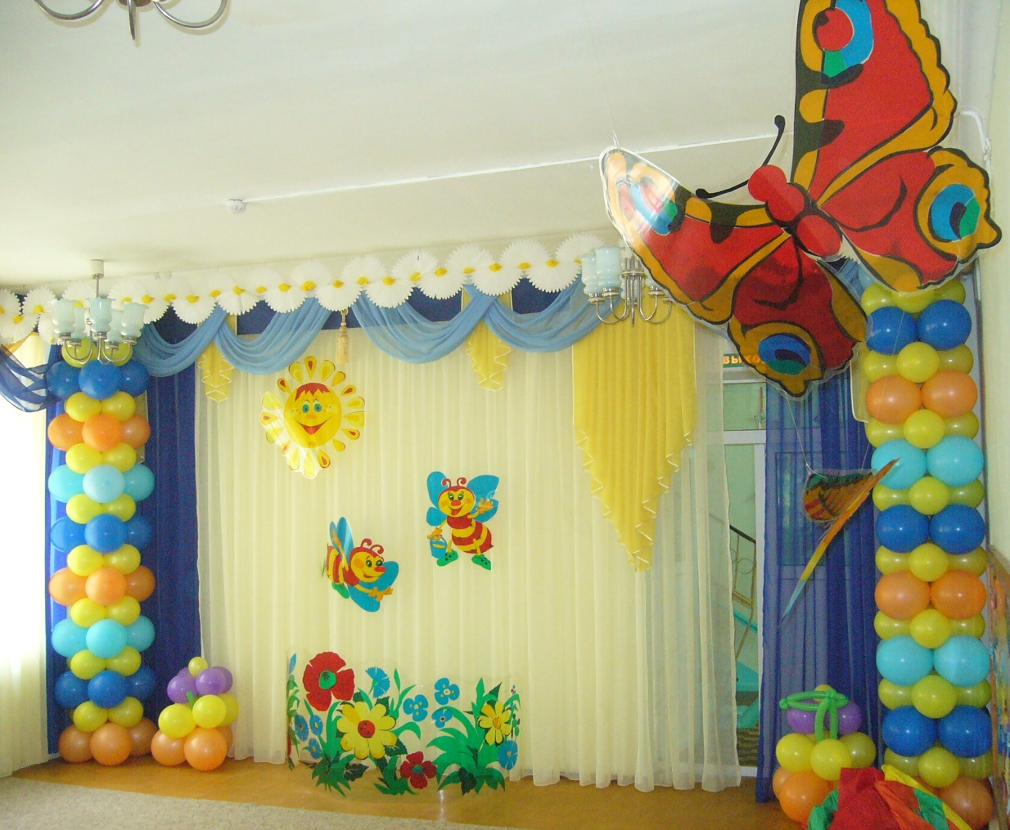
Фото 2. «Полянка»
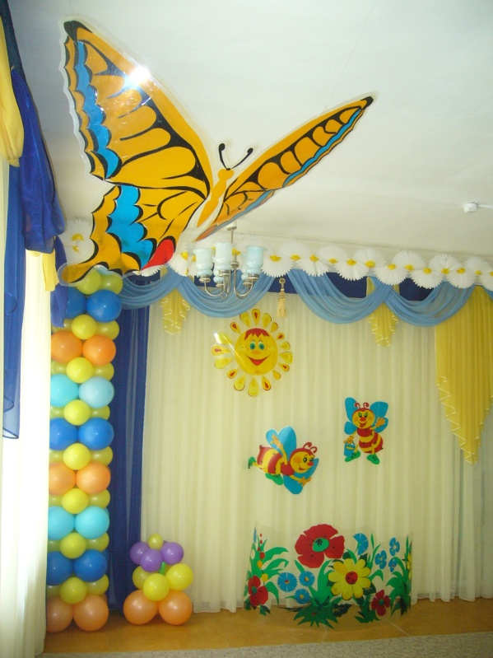 Фото 2а, 2б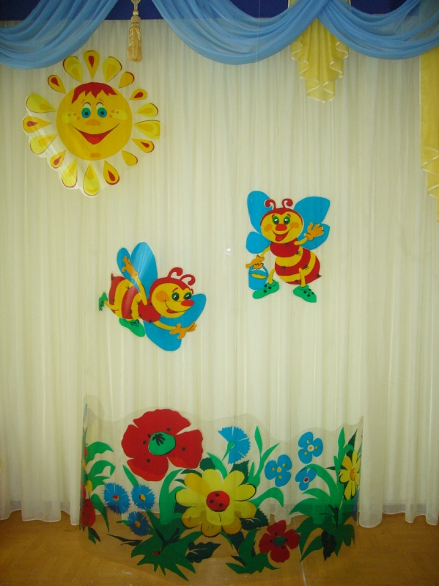
Для изготовления «Полянки»
Вам понадобятся:
- прозрачный пластик 2м х 1,2м;
- витражный оракал (самоклейка) синего, желтого, красного, зеленого, черного цвета;
- ватман для эскиза пчелок, цветов, солнышка.
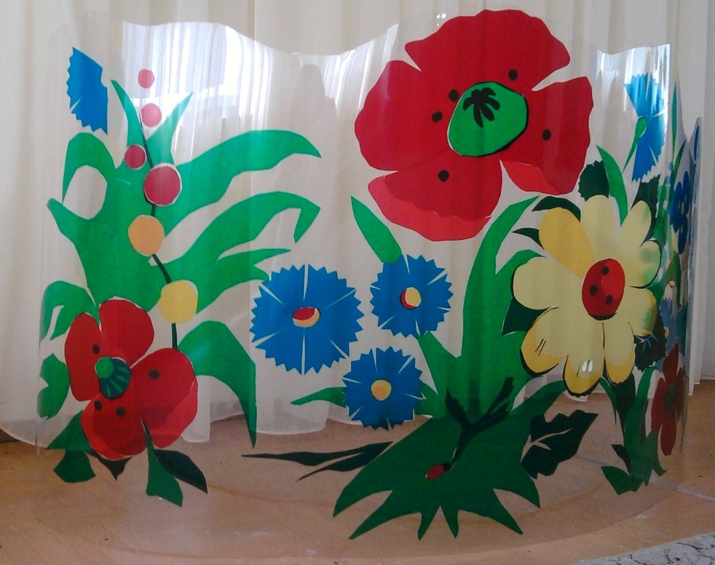Фото 2в.
Фото 2г 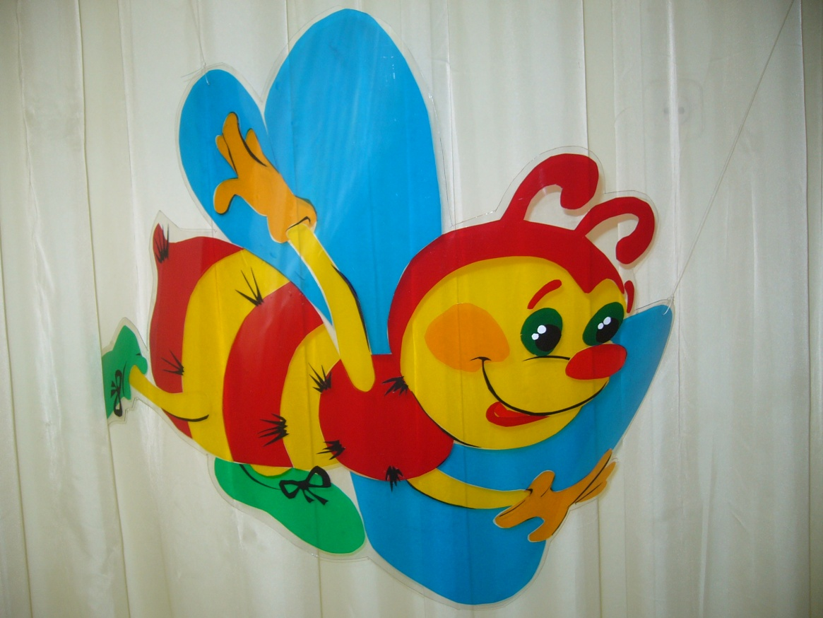
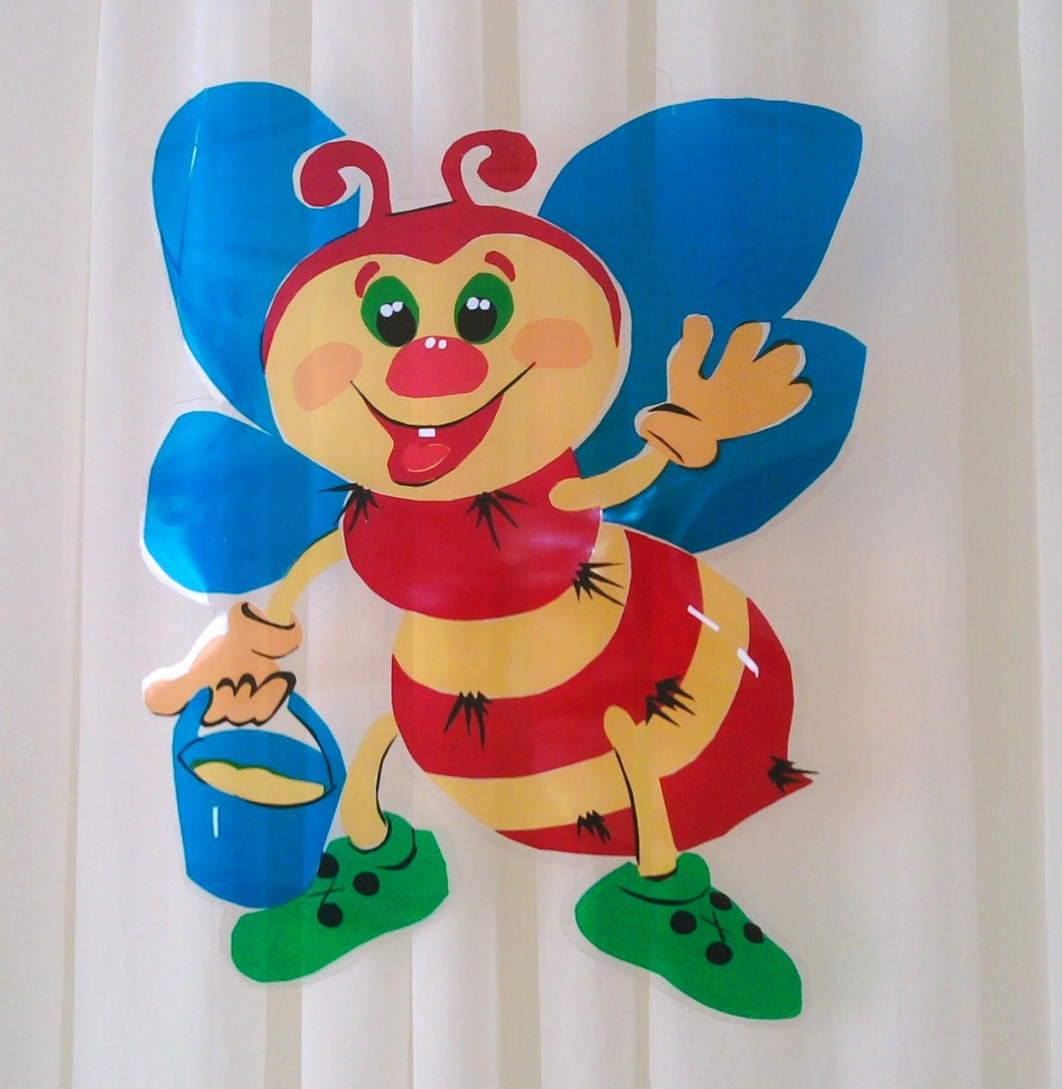Фото 2д

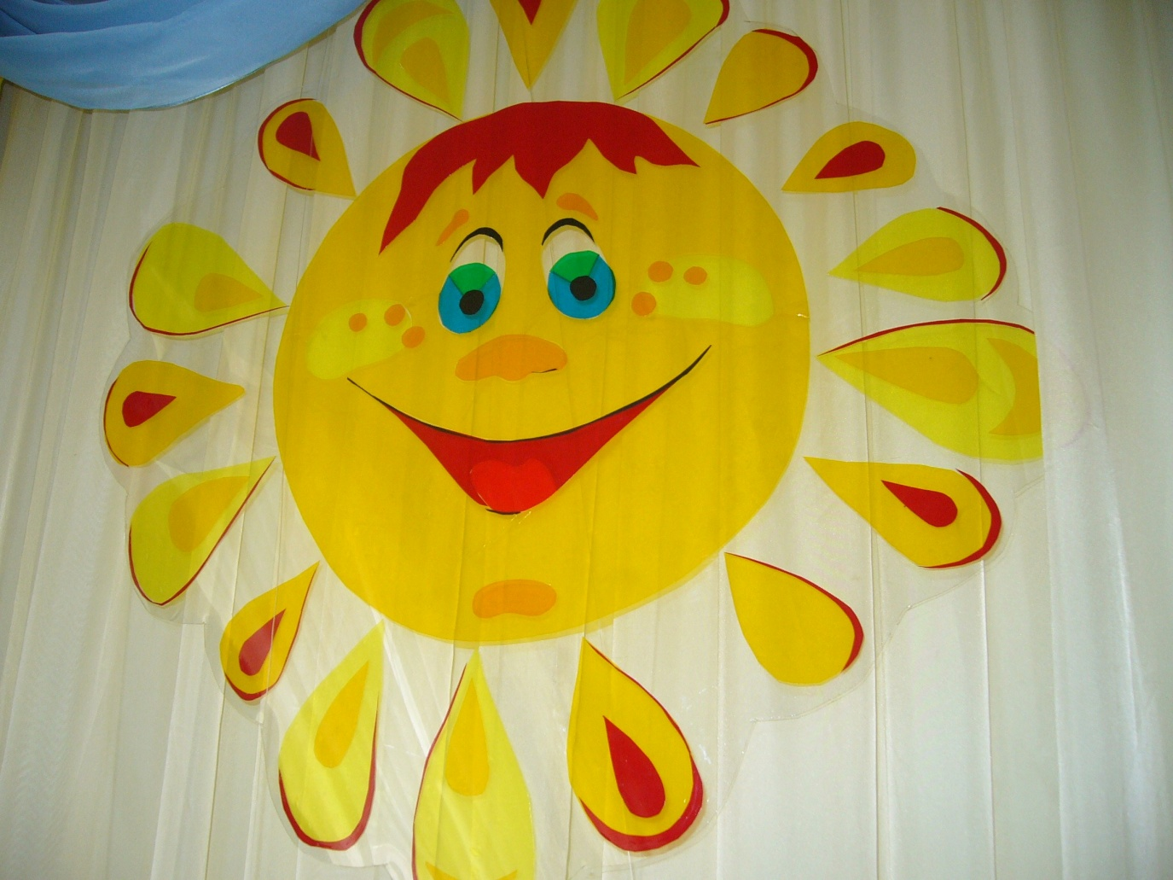
Фото 2е
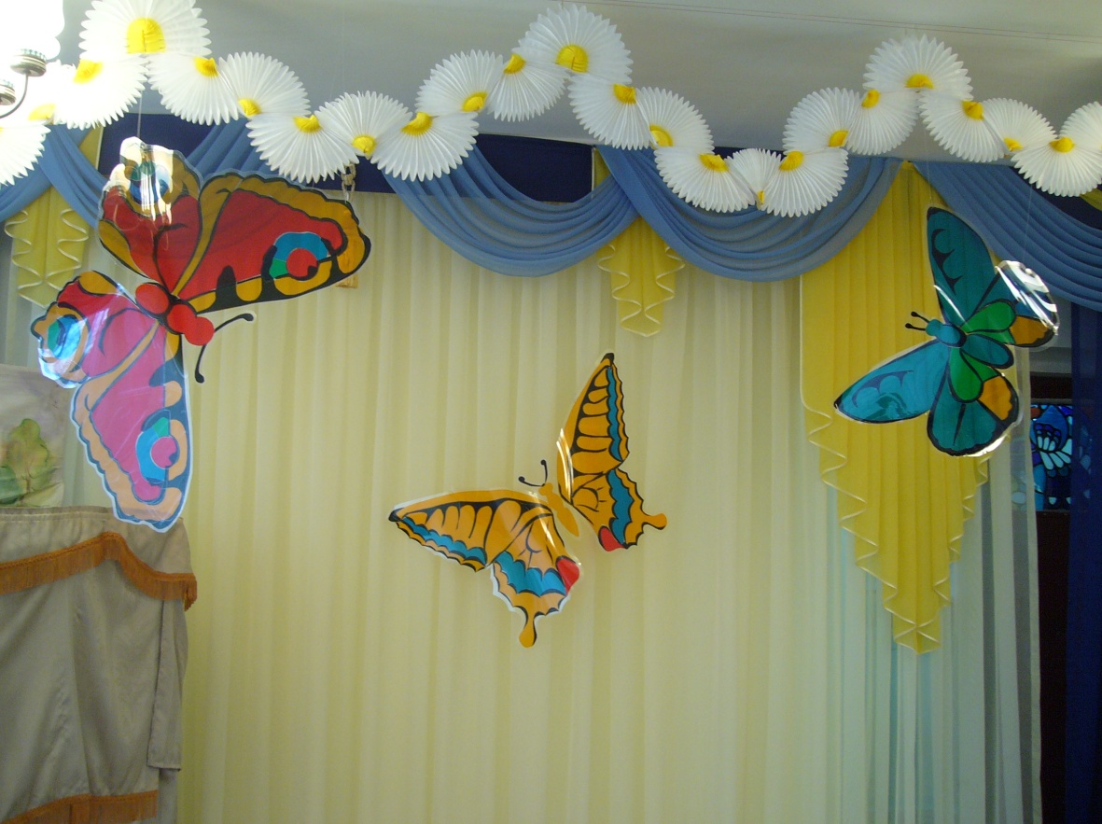

Фото 2г. Вариант 3.

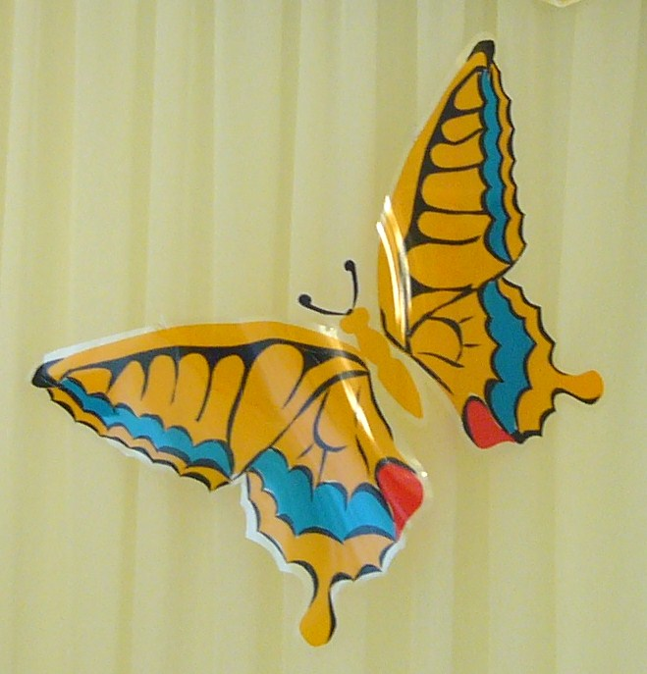 Фото 2д. «Бабочки»

Желаем успеха!
«9 мая. День Победы».
Тема дизайна «Салют Победы».

День Победы самый главный праздник нашей страны – праздник «со слезами на глазах»! При оформлении зала необходимо передать и торжественность, и грусть, печаль и радость Победы - все оттенки чувств, которые испытывали наши деды, испытываем сегодня и мы.

Символами Победы признаны: Орден красной звезды, Георгиевская лента, салют, белые голуби, ветка сирени, яблоневый цвет.
Наличие символов в оформлении зала дают возможность передать дух и значимость Победы!

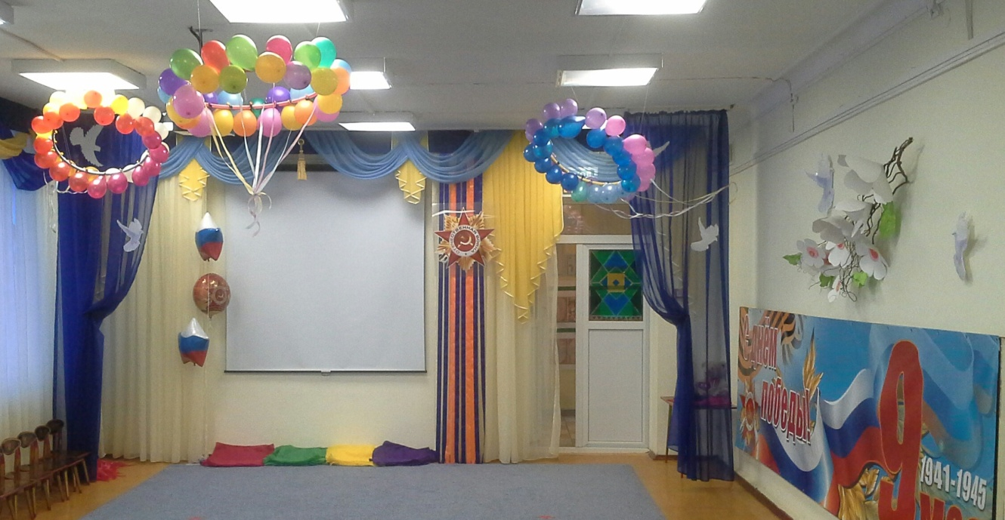
Фото 3. «День Победы»

Вам понадобятся:
- некоторые элементы дизайна можно заказать в специализированных рекламных агентствах:
а) баннер «9 мая»;
б) изображение «Ордена Победы» на самоклеющейся пленке;
- ленты темно-синего, оранжевого цвета (для изображения Георгиевской ленты);
- шарики воздушные d= 15-20 cм;
- шарики, звезды, наполненные гелем;
- обручи пластмассовые 3-5 шт.;
- белая, зеленая, желтая бумага для принтера, ватман;

«Салют»
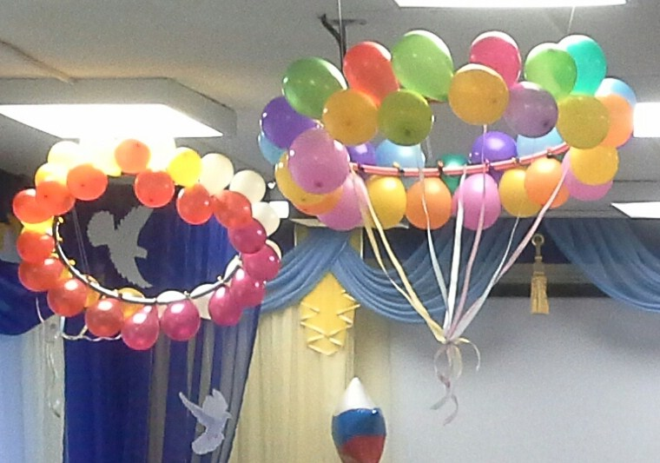
Фото 3а. «Салют».
Ход работы:
- шарики надуть и связать попарно, подобрав по цвету (к примеру, один белый, другой синий);
- на обруч накрутить шары так, чтобы снизу – одного цвета, сверху – другого;
- тонкие ленты собираются в пучок – имитация следа салюта;
- обручи подвешиваются на леске.
Изображение «Ордена красной звезды на Георгиевской ленте»
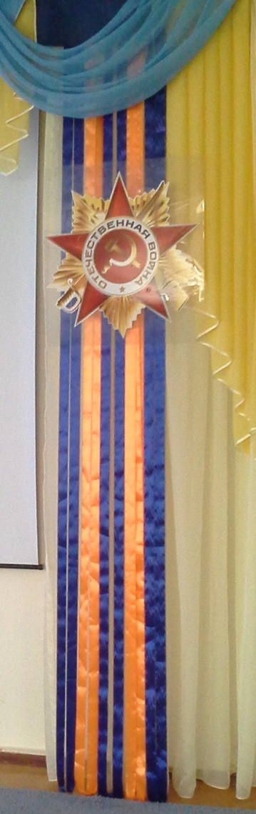
Ход работы:
- ленты оранжевого, коричневого (темно-синего) цвета (Георгиевскую ленту) натягиваются от струны к полу;
- изображение «Ордена красной звезды»
- d = 50см (распечатан на самоклеющейся пленке)
а) переносится на прозрачный пластик,
б) закрепляется на струне с помощью лески;

Фото 3в.

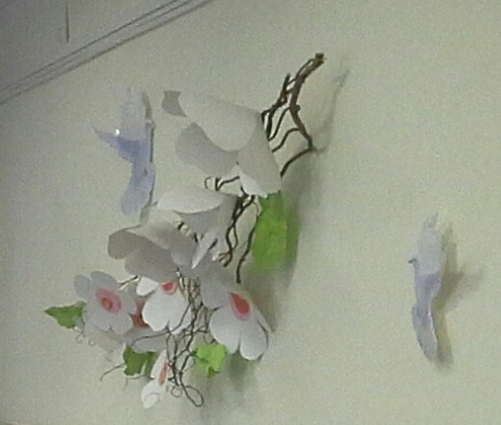
«Яблоневый цвет»
Ход работы:
- ветка вырезается из плотного картона (можно использовать натуральную);
- цветы яблони (различной величины) из белой бумаги для принтера:
Фото 3г.
а) из квадрата, вырезается круг;
б) из круга – цветок (6 лепестков);
в) для создания объемного цветка один лепесток накладывается на другой (у цветка в итоге всего 5 лепестков);
г) середина цветка желто-оранжевая – два круга (желтый - больше оранжевого);
д) вырезаются зеленые листики;
- ветка собирается и закрепляется на стене леской.
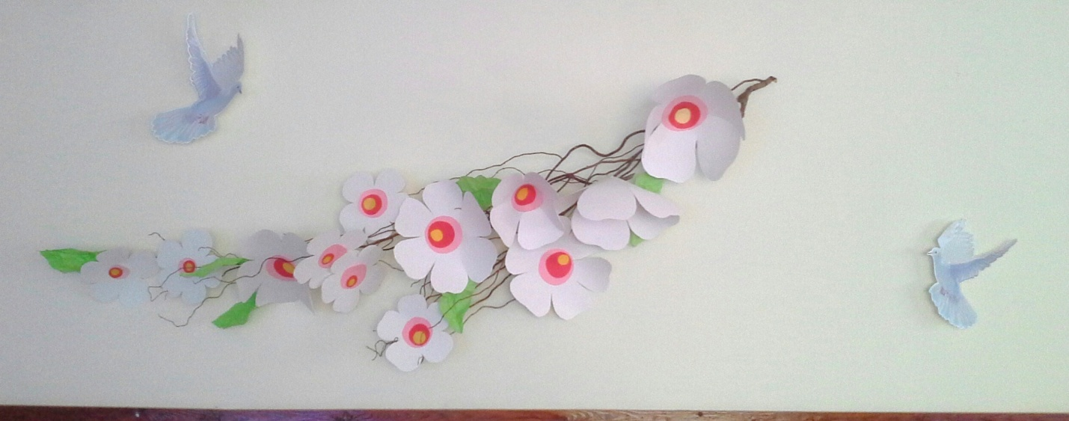
Фото 3д.
Словно, души погибших солдат незримо присутствуют на празднике Победы Силуэты белых голубей вырезаются из плотной бумаги (ватман), размещаются по всему периметру зала. Приветствуются разнообразное положение крыльев голубей.

Успехов в творчестве!

«Осенний бал».
Тема дизайна: «Листопад».

Осень обладает удивительной красотой!
Листопад, преобладание желтых, оранжевых, красных цветов в этот период – примета, наступившей осени.
Поэтому в дизайне преобладают осенние дары.
Вам понадобятся:
Вариант 1:
- гирлянда из осенних листьев (готовые изделия);
- листья, грибочки (готовые изделия)
- сетка цветочная - 3 шт., размер- 50см x 250см.

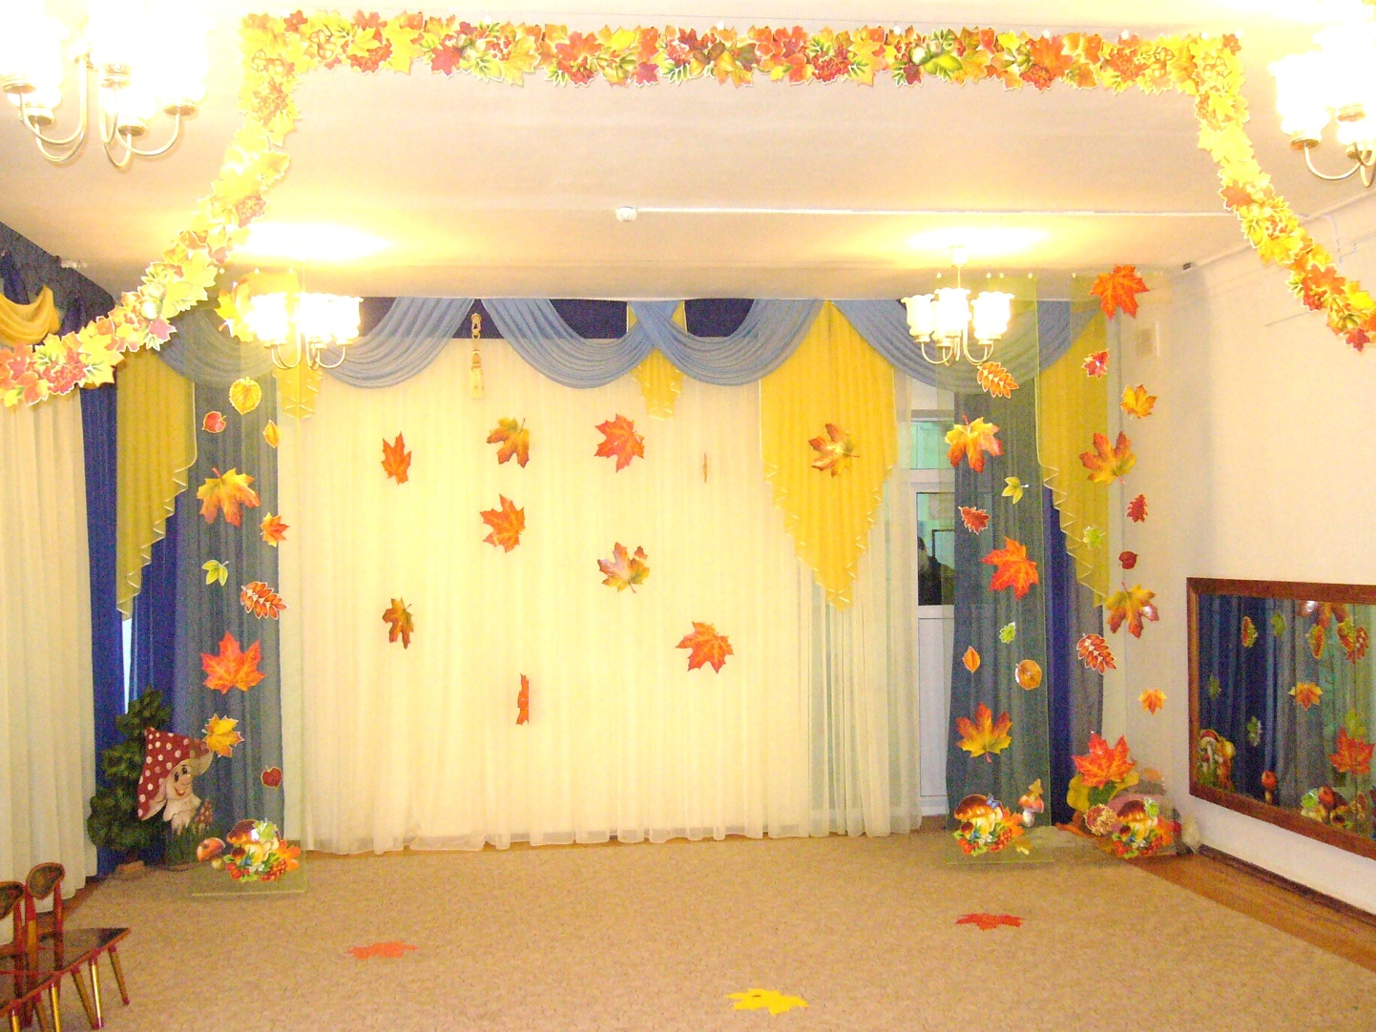
Фото 4. Вариант 1

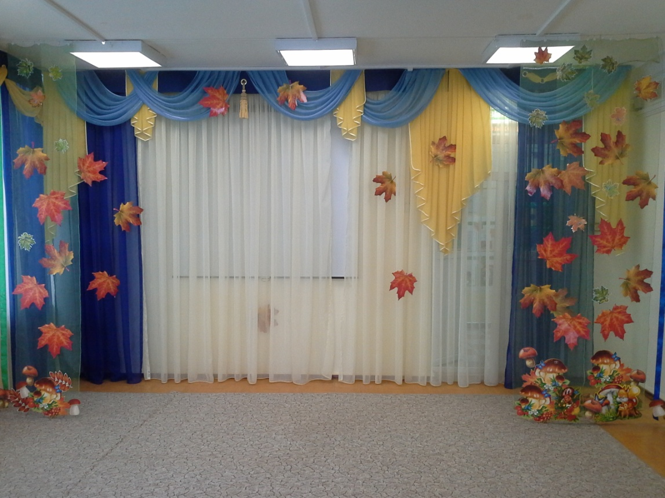
Фото 4а. Вариант 2.

Ход работы:
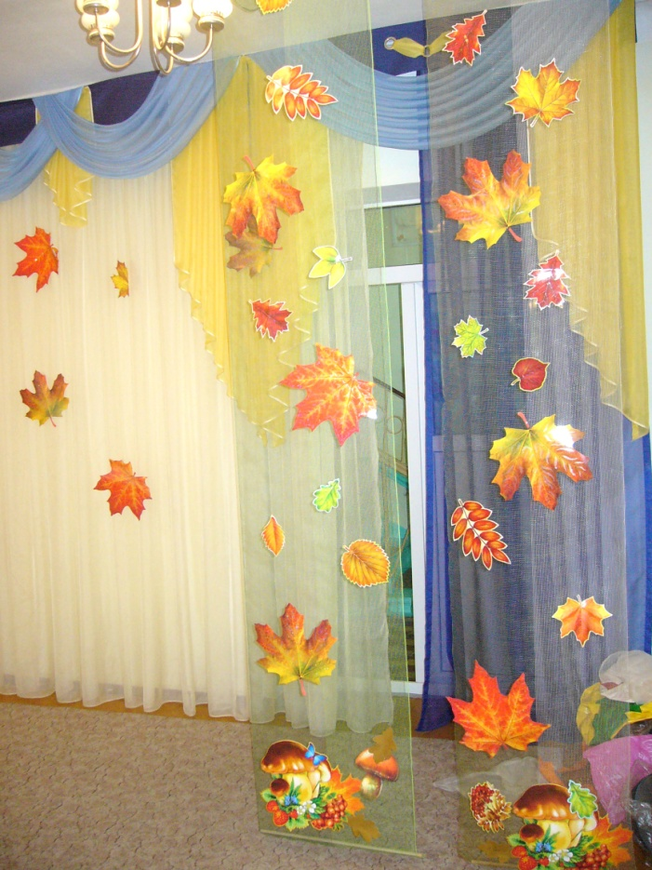
- полоски сетки крепятся к струне, снизу отвес – штапик;
- листья крепятся на полосу сетки, чередуя по размеру, меняя направление листиков;

Фото 4в. Вариант 1,2.
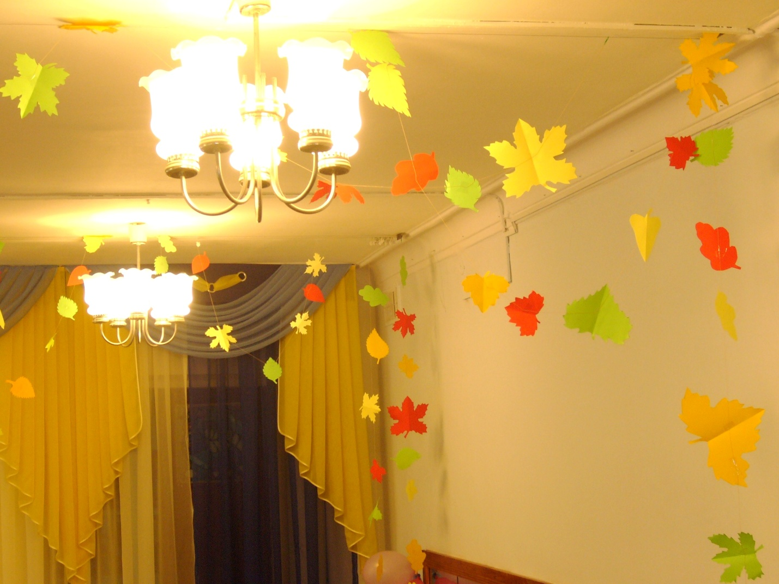
Фото 4г. Вариант3
Вариант 3.
Нам понадобятся:
- цветная бумага для принтера;
- скотч;
- ножницы;
- нить белого цвета.

Ход работы:
- вырезаются осенние листики из цветной бумаги (симметричное вырезание);
- собираются гирлянды разной длины: на нитку с помощью скотча закрепляются листики;
- гирлянды с листиками развешиваются на струны.

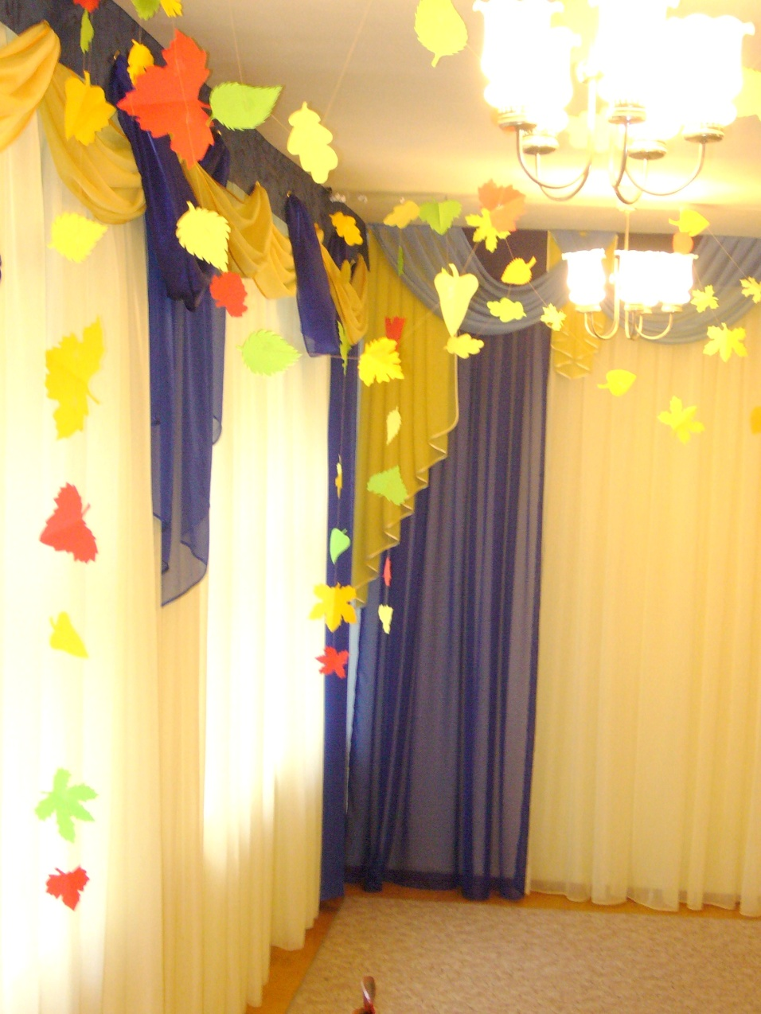
Резные листики придают интерьеру легкость, ажурность.
Создают эффект листопада.
И еще, не маловажно отметить – экономичность данного проекта.

Фото 4д. Вариант3

Желаем успеха!

